**中三班每日动态**

**6月11日 星期一 阴**

**每一个小日子**

**来园情况篇**

1.幼儿来园人数：应到31人，实到25人，**高羽安、陈艺萱、徐亿涵、李梓朋、张嘉宸**请假，**秦修诚**下午来园。

**集体活动篇**

**1.科学：夏天的水果**

夏天的水果 这是一节观察类型的科学活动。夏季的水果种类繁多，有着各种颜色、花纹和形状，而水果的内部结构也各不相同，有的是大果核，有的是一粒粒的籽，将水果沿着不同方向切能够得到不同的形状，有利于引起孩子观察的兴趣。活动采用对比观察法，引导孩子观察不同切法水果的不同形状。其中**张一嘉、李子木、焦云舒、李兴琪、王紫妍、陈竞泽、杨梦露、邵崔钰、左轶萱、赵毓宁、郭颜睿、夏天一、郭煜霖、肖尧、朱琪玥、张漪乐、赵希羽、徐佳禾、宋恬恬、贺健宸、秦苏安、王凝音、罗景宸、杨佳伊**能从多角度观察水果的特征，了解水果的内部结构，在同伴面前大胆讲述自己的发现。

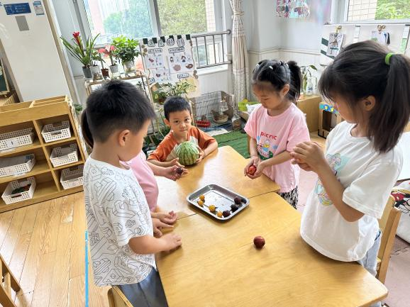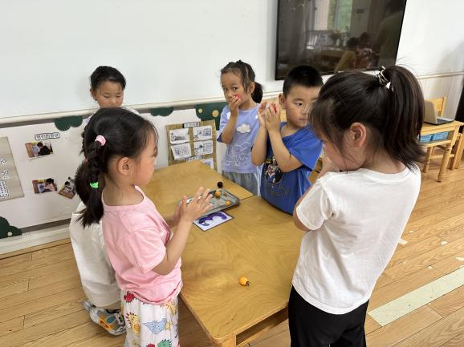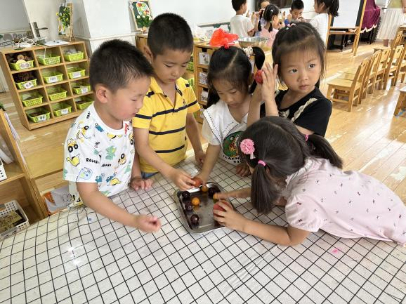 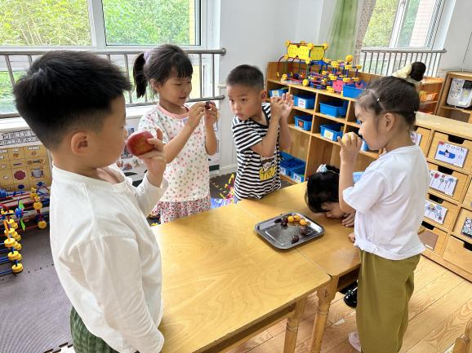

**区域游戏篇**

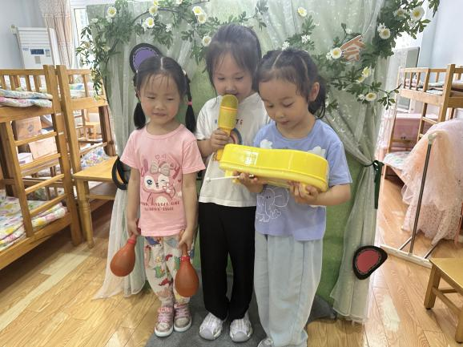 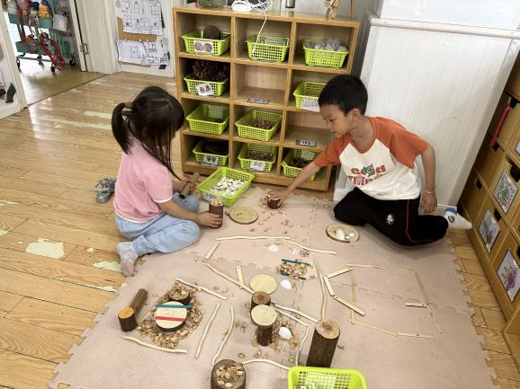

郭颜睿和张漪乐在用自然材料拼搭动物园。

左轶萱、赵希羽、焦云舒在音乐区合奏。

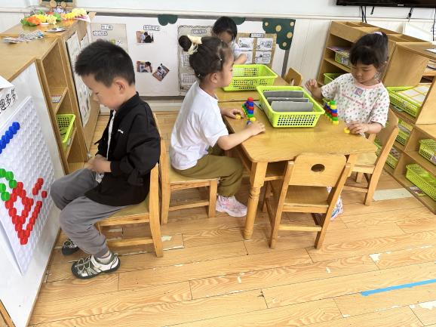 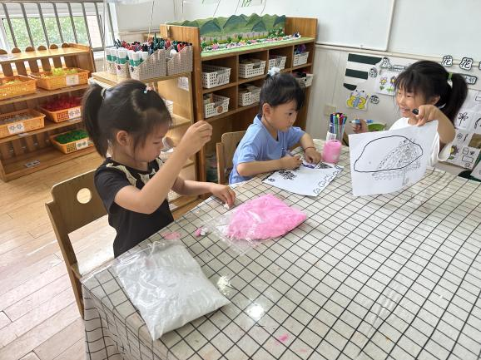

肖尧在玩瓶盖趣多多，李兴琪和王紫妍在瓶盖垒高，李伊一在用俄罗斯方块搭积木。

王凝音和杨梦露在画线描画雨伞，宋恬恬在用太空泥做小动物。

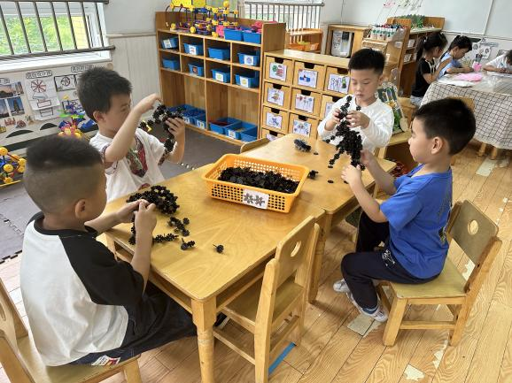 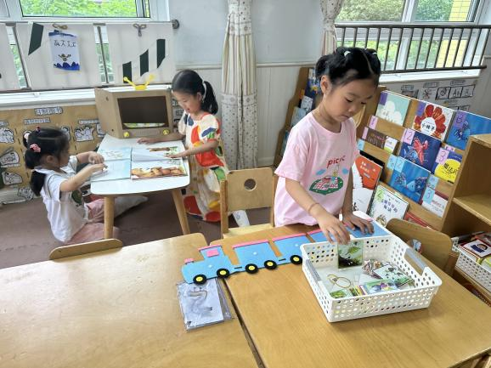

郭颜睿、贺健宸用雪花片搭直升飞机；李子木和罗景宸在搭机器人。

朱琪玥和杨佳伊在看绘本，赵毓宁在排列故事火车。

**生活活动篇**

**观察时间：**2024.6.11

**观察对象：**中三班今日来园幼儿

**观察者：**耿佳、刘恬君、丁丹娜

**观察目的：**具有良好的生活习惯与生活能力（指向能力）

**观察内容：**

①坚持午睡

②主动饮用白开水

③游戏后整理好玩具

④按时进餐（点心、午餐）

**观察背景：**

纵观幼儿在园一日生活中的各种小事 ，已经进行了一段时间的“具有良好的生活习惯与生活能力”观察记录。旨在让幼儿保持有规律的生活，养成良好的作息、饮食、卫生习惯。如：早睡早起、每天午睡、按时进餐、吃好午餐等。

**（备注：家园共同合作，才是最高效的方式呀！）**

|  |  |  |  |  |
| --- | --- | --- | --- | --- |
| 儿童 | 坚持午睡 | 水杯喝完 | 整理好玩具 | 用好点心、吃完午餐 |
| **张一嘉** | ★ | ★ | ★ | ★ |
| **贺健宸** | ★ | ★ | ★ | ★ |
| **秦苏安** | ★ | ★ | ★ | ★ |
| **高羽安** | 请假 |  |  |  |
| **徐佳禾** | ★ | ★ | ★ | ★ |
| **肖尧** | ★ | ★ | ★ | ★ |
| **杨梦露** | ★ | ★ | ★ | ★ |
| **王凝音** | ★ | ★ | ★ | ★ |
| **李子木** | ★ | ★ | ★ | ★ |
| **焦云舒** | ★ | ★ | ★ | ★ |
| **李兴琪** | ★ | ★ | ★ | ★ |
| **陈艺萱** | 请假 |  |  |  |
| **杨佳伊** | ★ | ★ | ★ | ★ |
| **朱琪玥** | ★ | ★ | ★ | ★ |
| **赵希羽** | ★ | ★ | ★ | ★ |
| **陈竞泽** | ★ | ★ | ★ | ★ |
| **徐亿涵** | 请假 |  |  |  |
| **罗景宸** | ★ | ★ | ★ | ★ |
| **左轶萱** | ★ | ★ | ★ | ★ |
| **张漪乐** | ★ | ★ | ★ | ★ |
| **王紫妍** | ★ | ★ | ★ | ★ |
| **夏天一** | ★ | ★ | ★ | ★ |
| **邵崔钰** | ★ | ★ | ★ | ★ |
| **郭煜霖** | ★ | ★ | ★ | ★ |
| **郭颜睿** | ★ | ★ | ★ | ★ |
| **李梓朋** | 请假 |  |  |  |
| **李伊一** | ★ | ★ | ★ | ★ |
| **赵毓宁** | ★ | ★ | ★ | ★ |
| **张嘉辰** | 请假 |  |  |  |
| **宋恬恬** | ★ | ★ | ★ | ★ |
| **秦修诚** | 下午来园 |  |  |  |

**温馨提示**

★天气渐热，请大家给孩子准备温水，带好吸汗巾，勤洗澡、洗头，注个人卫生。